安全评价报告信息公布表
机构名称 | 重庆市安全生产科学研究有限公司 |  |  |  |  |  | 资质证号 |  |  |  | APJ-（渝）-001
委托单位 | 重庆建峰化工股份有限公司
项目名称 | 卧王线输气管道安全现状评价
项目类别 | □预评价 ■现状评价 □验收评价 □其他
所属业务类别 |  | 陆上石油和天然气管道运输
安全评价过程控制情况
安全评价项目管理 | 项目组组长 |  |  |  |  | 技术负责人 |  |  |  |  |  | 过程控制负责人
安全评价项目管理 | 刘国勇 |  |  |  |  | 陈美宝 |  |  |  |  |  | 冯皓
编制过程 | 报告编制人 |  |  |  | 报告提交日期 |  |  |  | 报告审核人 |  |  |  | 报告审批人
编制过程 | 黄安勇 |  |  |  | 2023.7 |  |  |  | 段美满 |  |  |  | 徐茂
姓 名 | 认定专业 |  | 安全评价师从业识别卡/证书编号 |  |  |  |  |  | 注册安全工程师  注册证号 |  |  |  |  | 是否专职
刘国勇 | 安全 |  | 1800000000100099/019234 |  |  |  |  |  | 55060013805 |  |  |  |  | 是
黄安勇 | 安全 |  | S011053000110192003183/035592 |  |  |  |  |  | 552002341140 |  |  |  |  | 是
罗刚 | 安全 |  | S011053000110192002961/035523 |  |  |  |  |  | 55210262939 |  |  |  |  | 是
刘文娟 | 仪表自动化 |  | 1700000000201153/019235 |  |  |  |  |  | 55140156484 |  |  |  |  | 是
刘菊梅 | 防腐 |  | 1500000000100202/016794 |  |  |  |  |  | 55080052961 |  |  |  |  | 是
钟兢 | 设备 |  | 1700000000201054/030702 |  |  |  |  |  | - |  |  |  |  | 是
雷楠 | 油气储运 |  | S011053000110193002251/035553 |  |  |  |  |  | - |  |  |  |  | 是
易安柯 | 油气储运 |  | S011053000110193002441/035801 |  |  |  |  |  | - |  |  |  |  | 是
闫云光 | 电气 |  | S011053000110192002943/035582 |  |  |  |  |  | 55210262938 |  |  |  |  | 是
项目简介 | 重庆建峰化工股份有限公司天然气长输管道于1992年10月建成投产，管道全长80.03km，起于重庆垫江卧龙河气田深垭口，止于白涛化工园区王家坝配气站，中间设置有阀室4座，管道输送介质为净化天然气，承担重庆建峰化工股份有限公司供气任务。管道途经重庆垫江、长寿和涪陵三个行政区，采用D377×9的20#无缝钢管，设计压力3.92MPa，运行压力约3.3MPa，设计供气能力100×10⁴m³/d。  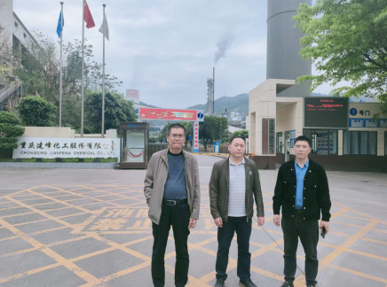
现场开展工作情况 | 勘验人员 |  |  | 勘验时间 |  |  |  | 勘验任务 |  | 勘验中的问题
现场开展工作情况 | 刘国勇、黄安勇 |  |  | 2023.4.25-26 |  |  |  | 勘察项目周边环境情况 |  | 王家坝站截断阀位置未设置操作平台，疏散门上锁，灭火器无出厂日期标识，只配有一个便携式可燃气体检测仪且无电，现场空呼无检验标识；  里程桩未标识里程信息
 |  |  |  |  |  |  |  |  |  | 部分管道上方5m范围内有建（构）筑物。管道经过涪陵江东办事处
 |  |  |  |  |  |  |  |  |  | 部分坡坎缺少水工保护，管道周边有深耕植物
 |  |  |  |  |  |  |  |  |  | 公路一侧露空管道缺少保护
 |  |  |  |  |  |  |  |  |  | 2#站北阀室消防沙无挡雨措施、放空管周边树木多
 |  |  |  |  |  |  |  |  |  | 2#站南阀室放空管周边树木多
 |  |  |  |  |  |  |  |  |  | 3#站北阀室工艺流程图和实际不符、消防沙池无挡雨措施、灭火器无生产日期、放空管周边有藤蔓缠绕，树枝进入放空区
 |  |  |  |  |  |  |  |  |  | 高后果区视频监控未全覆盖

